Zakres rzeczowy robót
montaż furtki w istniejącym ogrodzeniu panelowym na terenie Przedszkola Miejskiego nr 5 przy ul. Witosa 7 w Świnoujściu.

Prace obejmują: demontaż przęsła ogrodzeniowego panelowego, zdemontowanie deski cokołowej żelbetowej, wstawienie w miejsce zdemontowanego przęsła w części centralnej furtki ogrodzeniowej szerokości 100 cm w świetle nowych słupków furtki. Słupki furtki osadzić w betonie B15, przestrzeń pomiędzy słupkami furtki a linia ogrodzenia wypełnić dociętym na wymagany wymiar zdemontowanym przęsłem ogrodzeniowym. Skrzydło furtki otwierane na zewnątrz , wyposażone w zamek patentowy, klamkę. Wysokość furki oraz rodzaj panela powinna być dopasowana do wysokości istniejącego ogrodzenia – wys. panela 1,60 m + 20 cm deska cokołowa.
Kolor furtki zielony RAL 6005
Wszystkie użyte materiały powinny posiadać atesty, aprobaty techniczne, atesty higieniczne – dla materiałów stosowanych do wewnątrz.

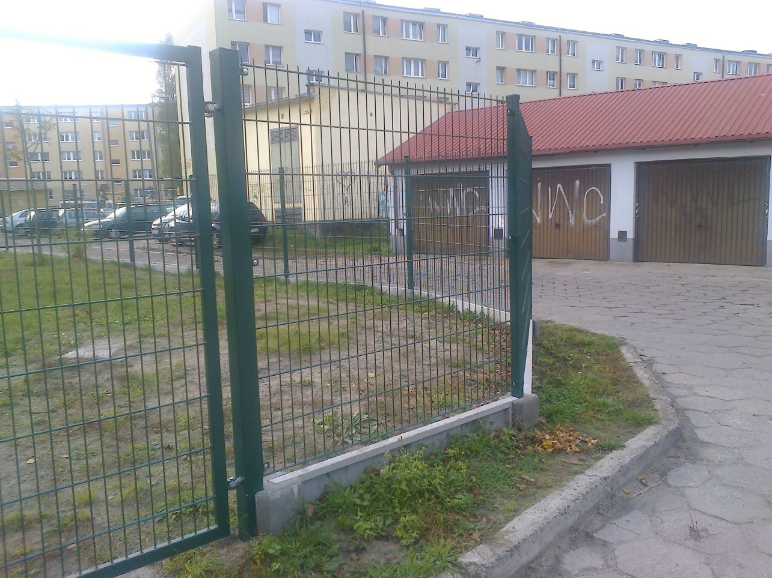

Fot. 1. Widok przęsła ogrodzeniowego w którym zamontowana będzie nowa furtka.

